Урок обучения грамоте в 1 классе.
Тема: Алфавит.
Цель: познакомить учащихся с алфавитом.
Задачи:
Познавательные:
• закрепить знания детей об изученных буквах;
• познакомить детей с русским алфавитом;
• формировать навыки сознательного и плавного чтения;

Развивающие:
• развивать грамматически правильную речь детей, точность, полноту, эмоциональность, последовательность и содержательность в ответах;
Воспитательные:
• воспитывать внимательное, доброжелательное отношение к ответам и рассказам других детей.
Оборудование:
Современный алфавит, ребусы, карточки с текстами, карточки с частями пословиц, картинка с рисунком, карточка с пронумерованным алфавитом, тетрадь, цветные карандаши.
Ход урока.
1. Орг. момент.
Чтобы хорошо учиться
Надо очень много знать,
Каждый день копилку знаний
Непременно пополнять.
2. Введение в тему урока.
Что мы изучали на наших уроках обучения грамоте? А для чего нам это нужно? Конечно, самое главное- мы научились читать.
3.Актуализация знаний о буквах.
-А теперь вспомним, что мы уже знаем о буквах?
- Сколько букв в русском языке?
-На какие группы делятся буквы русского языка?
- Сколько гласных?
- Сколько согласных?
- Какие буквы не обозначают звуков?
- Назовите буквы, обозначающие шипящие согласные.
- Назовите буквы, обозначающие всегда мягкие согласные звуки.
- Назовите буквы, обозначающие всегда твёрдые звуки.
4.Постановка цели и темы урока.
-Как вы думаете, всё ли мы узнали о буквах?
-Сегодня на уроке мы будем узнавать новое о буквах.
-Отгадав ребус, вы узнаете тему нашего урока.
1.Работа в парах.

У детей на столах карточки с ребусами. По первой букве названия предметов, изображенных на картинках составить слова и напечатать их в тетрадь.

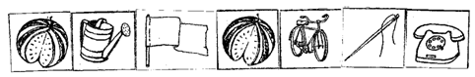

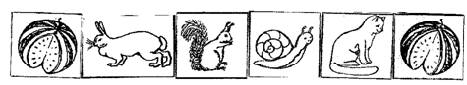

В тетрадях появляются слова: АЗБУКА и АЛФАВИТ.
- Как вы думаете, какой будет тема нашего урока? (Алфавит, азбука)
- Что такое азбука, алфавит? Сегодня мы ответим на этот вопрос.
5.Звуковой анализ слова «алфавит».
Исследуем слово алфавит.
Послушаем звучание слова «алфавит». Произнесём слово хором, посчитаем количество звуков в слове.
Построим звуковую модель слова, «звуковой домик».
(1 уч. работает индивидуально)
- Кто справился, обсудите работу в парах.
. Проверка выполненной работы.
- Посмотрим, как справился с работой …
Что ты можешь рассказать про слово алфавит.
-Почему звук «в» - мягкий?
- Есть ли замечания, дополнения?
6.Грамматический анализ слова алфавит.
Выполним такое задание. Возьмите красный карандаш, поставьте точки под гласными. Сколько гласных в слове? Назовите их.
Возьмите простой карандаш, разделите слово на слоги, поставьте в слове ударение.
– Расскажите, почему 3 слога, как узнали?
Где в слове алфавит можно сделать ошибку на письме? Подчеркните орфограммы. Запомните, как пишется слово алфавит.
7.Физкультминутка.
Мы сейчас все дружно встанем,
Отдохнём мы на привале…
Вправо, влево повернись,
Наклонись и поклонись.
Лапки вверх и лапки вбок
И на месте прыг да скок. А теперь бежим вприпрыжку
Молодцы, мои зайчишки.
8. Работа с текстом.
А сейчас возьмите тексты, которые лежат у вас на партах. Вам надо прочитать текст и подготовиться сказать всему классу, что ещё вы узнали об алфавите. (Тексты распределены по одному на каждую колонку, можно раздать тексты в зависимости от уровня чтения детей.)
Текст 1. Почему алфавит так назвали?
Буквы любят порядок. Чтобы ни одна не заблудилась, люди составили их в алфавит.
Алфавит – это полное собрание всех букв. Каждая из них стоит в нём на своём, строго определённом месте. По написанию буквы бывают заглавными (большими) и строчными (маленькими), печатными и письменными. И у каждой из них есть своё имя.
Название полного собрания букв пришло к нам из Древней Греции. Там первые две буквы такого собрания назывались так – «альфа» и «вита». Попробуйте-ка произнести эти названия быстро-быстро друг за другом: альфа-вита, альфа-вита, альфа-вита… Именно так и возникло слово «алфавит».
А в старом русском алфавите первые две буквы назывались иначе: «аз» и «буки». Произнесите бысто-быстро эти названия друг за другом: аз-буки, аз-буки… Теперь вы знаете, как получилось слово «азбука». И почему азбука и алфавит – это одно и то же.
Что такое азбука, алфавит? ( Буквы, расположенные в определенном порядке).
Буквы-значки, как бойцы на парад,
В строгом порядке построились в ряд.
Каждый в условленном месте стоит
И называется всё …( алфавит)
Текст 2 . Зачем нужен алфавит?
Названия букв алфавита необходимо знать. Образованные люди никогда не называют буквы неправильно. Порядок букв и их названия нужно выучит назубок.
Алфавитный порядок – твёрдый и никогда не меняется, это очень удобно. Именно поэтому в алфавитном порядке располагаются ваши фамилии в классном журнале – так проще найти нужную. Слова в словарях расположены в алфавитном порядке. Книги в библиотеке стоят по алфавиту. Медицинские карточки в больнице также стоят по алфавиту. И каждый из вас, заведя телефонную книжку, пусть располагает имена в алфавитном порядке, чтобы не путаться.
Текст 3. Это интересно знать.
Самый длинный в мире алфавит у абазинцев – народа, живущего на Кавказе. В этом алфавите – 71 буква. Самый короткий алфавит в Европе имеют итальянцы и финны. У них алфавит состоит из 21 буквы. Казахский алфавит состоит из 42 букв.
Что узнали из текстов? ( Выступления детей).
9.Знакомство с алфавитом
-Перед нами современный русский алфавит, который мы изучили.
Давайте все вместе хором прочитаем весь алфавит.
-А кто уже знает весь алфавит? Сколько букв в русском алфавите?
-Назовите первую букву, последнюю.
-Какая буква в алфавите по счёту идёт третьей, восьмой, двадцатой?
-Какая буква стоит перед буквой м, д, т. После буквы ж, р, ц?
-Какая буква стоит между буквами ф и ц, о и р, л и н

10 Закрепление изученного.
-А сейчас немного поиграем.
1. Игра «Отгадай слова».
а1 б2 в3 г4 д5 е6 е7 ж8 з9 и10 й11 к12 л13 м14 н15 о16 п17 р18 с19 т20 у21 ф22 х23 ц24 ч25 ш26 щ27 ъ28 ы29 ь30 э31 ю32 я33
Отгадайте слово, если вы знаете, что первая и третья буквы в слове стоят в алфавите четырнадцатой, а вторая и четвёртая в алфавите первая (мама).
В этом слове первая буква в алфавите-18,вторая-16, третья- 5, четвёртая- 10, пятая-15, шестая-1 (Родина).
В нашем третьем слове первая буква-14, вторая-10, третья-18(мир).
Напечатайте слова в тетради.
2.Следующая игра «Алфавит – художник».
Соедините буквы алфавита по порядку - и у вас получится картинка.
( Первые, закончившие задание начинают раскрашивать картинку). 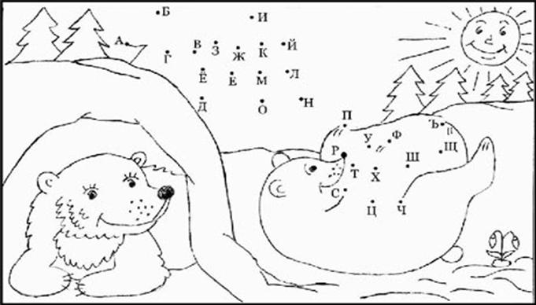

11.Рефлексия.
-Что же новое вы узнали сегодня на уроке?
-Что такое алфавит?
-Зачем надо знать алфавит?
-Где используют алфавит?
-Кому понравился наш урок, нарисуйте в тетради солнышко.

Текст 1. Почему алфавит так назвали?
Буквы любят порядок. Чтобы ни одна не заблудилась, люди составили их в алфавит.
Алфавит – это полное собрание всех букв. Каждая из них стоит в нём на своём, строго определённом месте. По написанию буквы бывают заглавными (большими) и строчными (маленькими), печатными и письменными. И у каждой из них есть своё имя.
Название полного собрания букв пришло к нам из Древней Греции. Там первые две буквы такого собрания назывались так – «альфа» и «вита». Попробуйте-ка произнести эти названия быстро-быстро друг за другом: альфа-вита, альфа-вита, альфа-вита… Именно так и возникло слово «алфавит».
А в старом русском алфавите первые две буквы назывались иначе: «аз» и «буки». Произнесите бысто-быстро эти названия друг за другом: аз-буки, аз-буки… Теперь вы знаете, как получилось слово «азбука». И почему азбука и алфавит – это одно и то же.
Что такое азбука, алфавит? ( Буквы, расположенные в определенном порядке).
Текст 2 . Зачем нужен алфавит?
Названия букв алфавита необходимо знать. Образованные люди никогда не называют буквы неправильно. Порядок букв и их названия нужно выучит назубок.
Алфавитный порядок – твёрдый и никогда не меняется, это очень удобно. Именно поэтому в алфавитном порядке располагаются ваши фамилии в классном журнале – так проще найти нужную. Слова в словарях расположены в алфавитном порядке. Книги в библиотеке стоят по алфавиту. Медицинские карточки в больнице также стоят по алфавиту. И каждый из вас, заведя телефонную книжку, пусть располагает имена в алфавитном порядке, чтобы не путаться.
Текст 3. Это интересно знать.
Самый длинный в мире алфавит у абазинцев – народа, живущего на Кавказе. В этом алфавите – 71 буква. Самый короткий алфавит в Европе имеют итальянцы и финны. У них алфавит состоит из 21 буквы. Казахский алфавит состоит из 42 букв.

